1. Dejar un wallet en una ubicación segura para trabajar

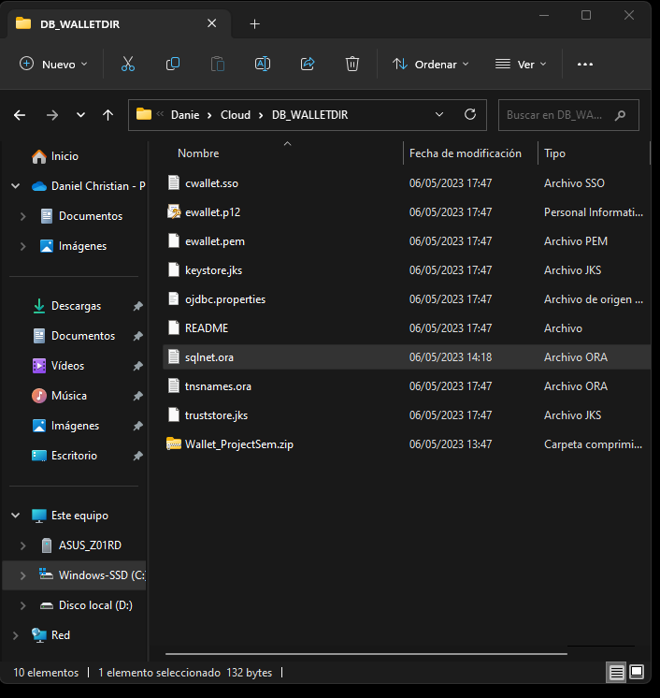

1. Completar con la dirección en el archivo sqlnet.ora con la ubicación del wallet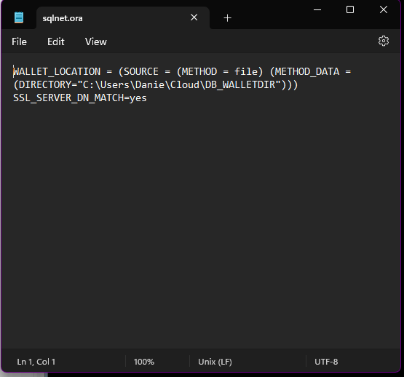
2. Crear una variable de entorno con el TNS_ADMIN con la dirección del wallet

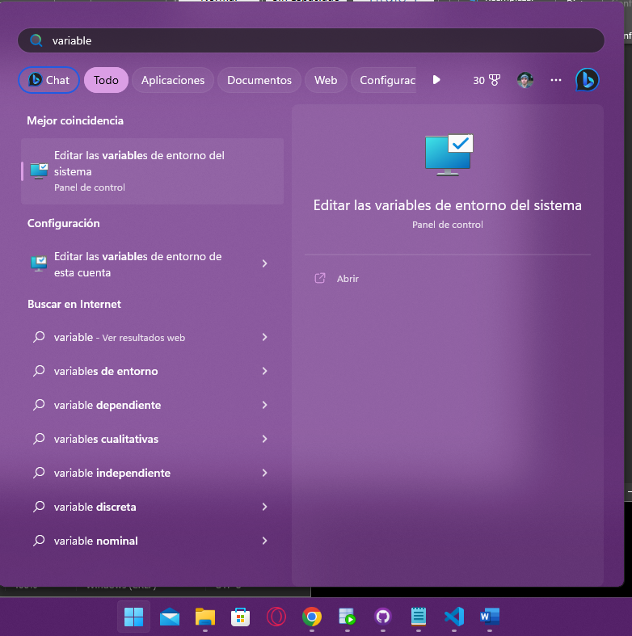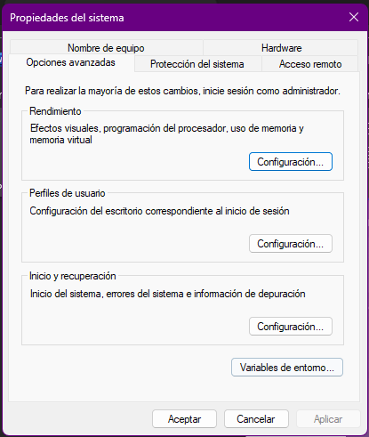

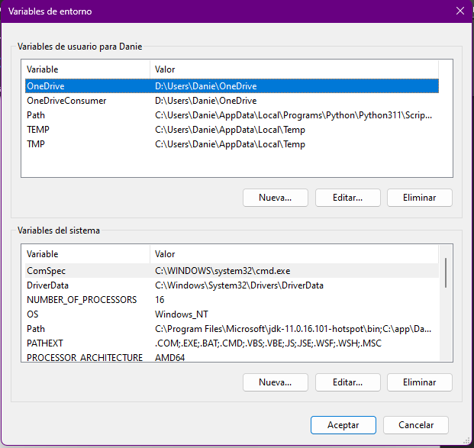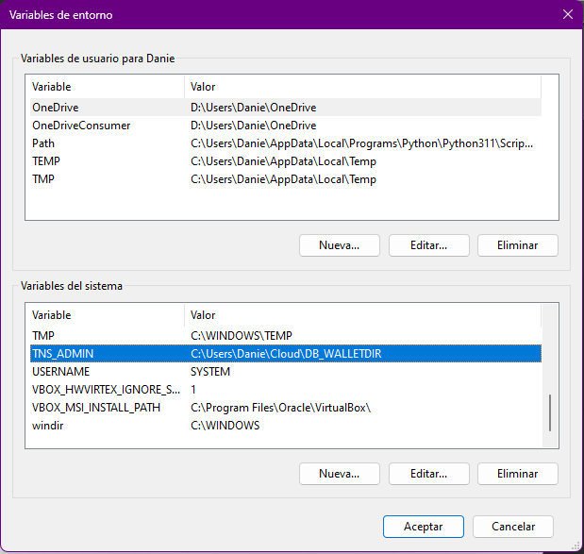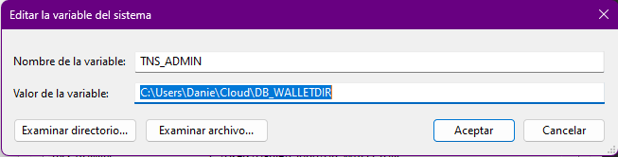

* para conectar el navicat

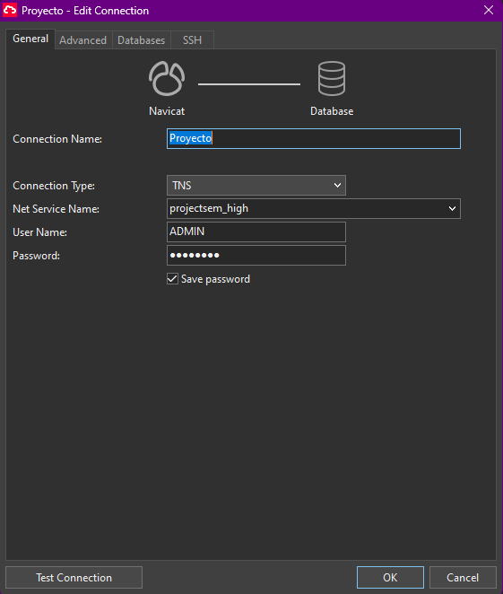

Para conectar con un proyecto django debe estar los datos en settings.py

Y completar los datos con tnsname.ora que se encuentra en el wallet

